**APLIKASI E-JOB VACANCY BERBASIS WEBSITE MENGGUNAKAN FITUR PENCOCOKAN SKILL**

**Rudy Ariyanto1, Agung Nugroho2, Novian Nurrohman3**

Jurusan Teknologi Informasi, Program Studi Teknik Informatika, Politeknik Negeri Malang,

1rudy@gmail.com, 2agung@gmail.com, 3noviannurrohman99@gmail.com

**Abstrak**

Berdasarkan data tracer polinema yang diisi oleh mahasiswa lulusan tahun 2019-2020 dengan total 81 mahasiswa, sebanyak 52% mahasiswa sudah memiliki pekerjaan. Sebanyak 69% mahasiswa memiliki pekerjaan sesuai dengan skill dan bidang yang dimiliki, sedangkan 26% cukup sesuai, dan 5% tidak sesuai. Berdasarkan permasalahan tersebut, maka dibuat aplikasi bernama E-Job Vacancy berbasis website menggunakan fitur pencocokan skill. Dibuatnya aplikasi pada skripsi ini, diharapkan dapat mempermudah mahasiswa Polinema dalam mencari lowongan pekerjaan sebagai upaya mensupport mahasiswa Polinema 100% sudah bekerja. Dengan memberikan list skill atau ketrampilan yang dimiliki dan dicocokkan oleh list skill yang dibutuhkan dalam perusahaan, dan dari pencocokan tersebutlah didapatkan rekomendasi tentang lowongan pekerjaan yang dibutuhkan.

**Kata kunci** : Website, *E-Job Vacancy*, Fitur Pencocokan Skill.

1. **Pendahuluan**
   1. **Latar Belakang**

Sejak beberapa bulan dilanda wabah COVID-19 akhirnya pemerintah menerapkan Pembatasan Sosial Berskala Besar (PSBB) di sejumlah wilayah di Indonesia sebagai upaya memperkecil penyebaran virus COVID-19 di Indonesia. (Sukur, Kurniadi, Haris, & N, 2020). Kebijakan ini menyebabkan banyak dampak negatif, khususnya sektor perekonomian dan pendidikan di Indonesia. Salah satu permasalahan yang sering ditemukan terkait dengan permasalahan kualitas SDM yang mengakibatkan ketenagakerjaan di Indonesia adalah pasokan tenaga kerja dan kebutuhan perusahaan yang tidak saling bertemu atau tidak ada kecocokan (mismatches) antara keterampilan pekerja dan keterampilan yang dibutuhkan perusahaan. ( Fauzi & Laksmono , 2021). Alumni politeknik dapat memberikan masukan kritis dan membangun kepada almamaternya, sehingga dari masukan tersebut dapat diketahui kesesuaian antara kurikulum pendidikan yang didapatkan saat kuliah dengan kebutuhan dunia industri. (Raharjo & Nurkusumaningtyas, 2013). Berdasarkan data tracer polinema yang diisi oleh mahasiswa lulusan tahun 2019-2020 dengan total 81 mahasiswa, bahwa sebanyak 52% mahasiswa sudah memiliki pekerjaan. Tingkat kesesuaian skill mahasiswa terhadap pekerjaan yang dilakukan sebesar 69% mahasiswa sudah sangat sesuai antara skill dan bidang, 26% cukup sesuai, dan 5% tidak sesuai. Dari permasalahan diatas, mendorong penulis untuk membuat suatu aplikasi bernama E-Job Vacancy berbasis website menggunakan fitur pencocokan skill. Dengan dibuatnya aplikasi pada skripsi ini, diharapkan dapat mempermudah mahasiswa Polinema dalam mencari lowongan pekerjaan sebagai upaya mensupport mahasiswa Polinema 100% sudah bekerja. Dengan memberikan list skill atau ketrampilan yang dimiliki dan dicocokkan oleh list skill yang dibutuhkan dalam perusahaan, dan dari pencocokan tersebutlah didapatkan rekomendasi tentang lowongan pekerjaan yang dibutuhkan.

* 1. **Rumusan Masalah**

1. Bagaimana dampak penerapan aplikasi E-Job Vacancy bagi mahasiswa Polinema?
   1. **Batasan Masalah**
2. Penelitian ini dilakukan dengan pengambilan responden dari mahasiswa polinema.
3. Hasil akhir berupa aplikasi E-Job Vacancy berbasis Website.
4. Aplikasi E-Job Vacancy dapat diakses menggunakan koneksi internet
   1. **Tujuan**
5. Mengetahui dampak penerapan aplikasi E-Job Vacancy bagi mahasiswa Polinema.
6. **Kajian Pustaka**
   1. **Sistem Informasi**

Sistem informasi adalah suatu sistem dalam suatu organisasi yang mempertemukan kebutuhan pengolahan transaksi harian yang mendukung fungsi operasi organisasi yang bersifat manajerial dengan kegiatan strategi dari suatu organisasi untuk dapat menyediakan kepada pihak luar tertentu dengan informasi yang diperlukan untuk pengambilan keputusan. (Usada, 2012)

* 1. ***Processor Hypertext Protocol* (PHP)**

PHP merupakan bahasa pemrogramman berbasis web yang memiliki kemampuan untuk memproses data dinamis. PHP dikatakan sebagai sebuah server-side embedded scriptlanguage artinya sintaks-sintaks dan perintah yang kita berikan akan sepenuhnya dijalankan oleh server tetapi disertakan pada halaman HTML biasa. Aplikasi-aplikasi yang dibangun oleh PHP pada umumnya akan memberikan hasil pada web browser tetapi prosesnya secara keseluruhan dijalankan di server, pada prinsipnya server akan bekerja apabila ada permintaan dari client. Dalam hal ini client menggunakan kode-kode PHP untuk mengirimkan permintaan ke server. Bahasa pemrograman PHP ini nantinya digunakan untuk mengembangkan sebuah program yang berbasiskan web yang berarti cocok untuk proses pengembangan sistem informasi ini. (Usada, 2012)

* 1. **MySQL**

MySQL adalah program database server yang mampu menerima dan mengirimkan data dengan sangat cepat, multi user serta menggunakan peritah standar SQL (Structured Query Language) dan baik digunakan sebagai client maupun server. MySQL ini sangat cocok digunakan dengan bahasa pemrograman PHP yang akan digunakan nanti. (Usada, 2012)

* 1. **Metode Kanban**

Metode Kanban merupakan metode yang untuk mengelola secara optimal alur kerja dalam sebuah proses. dalam metode Kanban alur kerja proyek pengembangan perangkat lunak divisualisasikan menggunakan papan yang disebut papan Kanban. (Akbar, 2021)

1. **Metode Pengembangan**

Dalam merancang aplikasi E-Job Vacancy untuk memanajemen tugas dan alur kerja secara lebih efektif yaitu dengan menggunakan papan Kanban. Papan Kanban memiliki 3 komponen utama yaitu :

* To-Do, untuk daftar tugas yang akan dilakukan untuk mencapai tujuan tugas akhir.

• Doing, untuk tugas yang sedang dilakukan.

* Done, untuk tahapan tugas yang sudah selesai dikerjakan

1. **Hasil dan Pembahasan**

Bab ini membahas tentang implementasi sistem pada aplikasi yang menerapkan fitur pencocokan skill. Pembahasan implementasi ini terdiri implementasi database, sistem dan proses pencocokan skill.

1. **Implementasi Database**

Berikut ini merupakan database pada implementasi sistem :

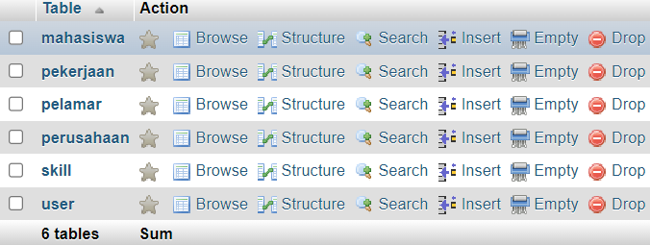

Gambar 2. 1 Implementasi Database

* 1. **Implementasi Sistem**
     1. **Lihat data lowongan kerja**

Berikut adalah halaman lihat data informasi lowongan kerja dilengkapi dengan tombol detail lowongan kerja dan fitur filter.

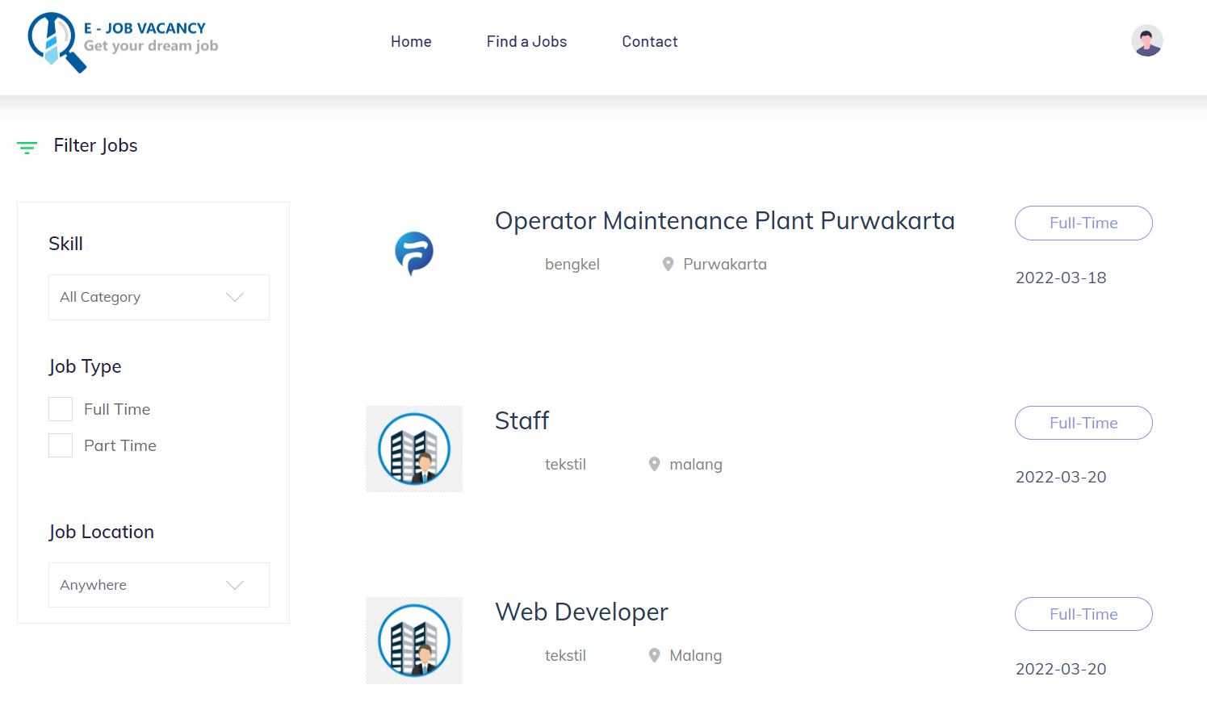

Gambar 2. 2 Halaman Lihat Data Info Loker

* + 1. **Lihat detail lowongan kerja**

Halaman ini merupakan halaman detail lowongan pekerjaan. Pada halaman ini dilengkapi dengan tombol apply jika ingin melamar pekerjaan tersebut.

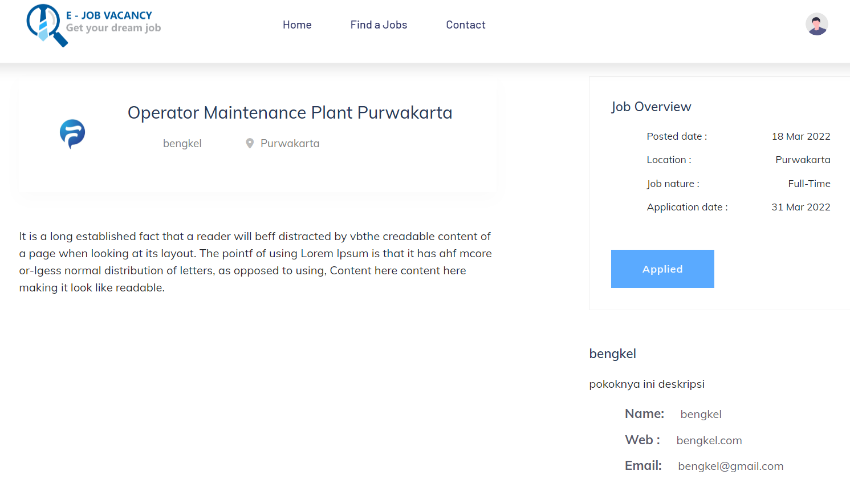

Gambar 2. 3 Halaman Detail Lowongan Kerja

* 1. **Pengujian Fungsional**

Berdasarkan hasil pengujian yang dilakukan, untuk pengujian secara fungsional yaitu dari setiap menu sudah berjalan dengan baik. Status uji dinyatakan berhasil setelah dilihat dari proses sistem pada pengujian. Hal ini ditunjukkan dengan kesesuaian dengan analisis dan rancangan yang telah dibahas pada tahap analisis dan perancangan.

* 1. **Pengujian Kepada Pengguna**
     1. **Hasil rata-rata kuesioner mahasiswa**

. 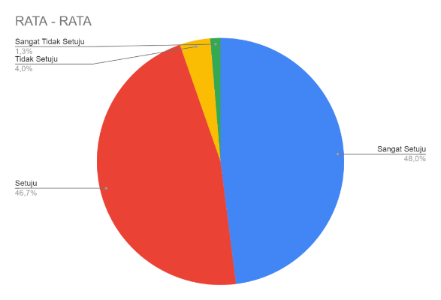

Gambar 4. 1 Grafik Rata-Rata Kuesioner Mahasiswa

Dari hasil kuisioner mahasiswa total menghasilkan 15 responden dan total 75 pertanyaan, maka jika di rata-rata menghasilkan suatu nilai 36 jawaban menjawab Sangat Setuju, 35 jawaban menjawab Setuju, 3 jawaban menjawab Tidak Setuju, 1 jawaban menjawab Sangat Tidak Setuju.

* + 1. **Hasil rata-rata kuesioner perusahaan**

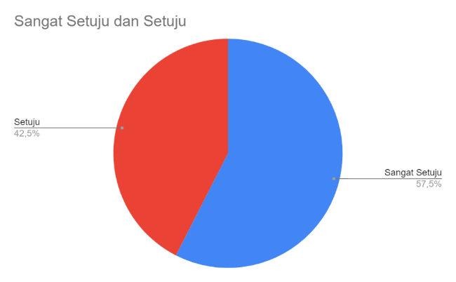

Gambar 4. 2 Grafik Rata-Rata Kuesioner Perusahaan

Dari hasil kuisioner perusahaan total menghasilkan 8 responden dan total 40 pertanyaan, maka jika di rata-rata menghasilkan suatu nilai 23 jawaban menjawab Sangat Setuju dan 17 jawaban menjawab Setuju.

* + 1. **Hasil rata-rata kuesioner admin**

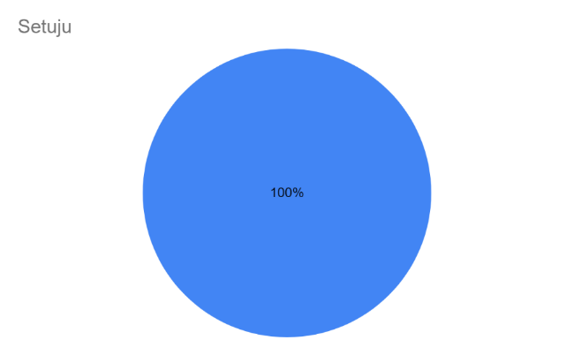

Gambar 4. 3 Grafik Rata-Rata Kuesioner Admin

Dari hasil kuisioner admin total menghasilkan 4 responden dan total 16 pertanyaan, maka jika di rata-rata menghasilkan suatu nilai 16 jawaban menjawab Setuju.

1. **Kesimpulan**

Berdasarkan hasil dari perancangan aplikasi E-Job Vacancy berbasis website menggunakan fitur pencocokan skill telah memenuhi tujuan awal penelitian yang dilakukan, yaitu memudahkan mahasiswa polinema dan perusahaan dalam mencari atau memberi pekerjaan di masa pandemic, maka dapat disimpulkan sebagai berikut :

1. Dengan adanya Sistem Informasi E-Job Vacancy, mahasiswa dan perusahaan bisa mencari atau memberi pekerjaan melalui website. Mahasiswa dapat melihat dan mencari pekerjaan sesuai dengan skill yang dimiliki melalui website, sehingga sangat memudahkan mahasiswa dalam mencari pekerjaan sesuai dengan skill yang dimiliki mahasiswa tersebut.
2. Pada hasil kuesioner dapat disimpulkan bahwa bahwa Sistem Informasi E-Job Vacancy ini dapat diterima oleh mahasiswa, perusahaan dan admin sehingga memudahkan mahasiswa polinema dalam mencari lowongan pekerjaan menjadi lebih efektif dan efisien.

# **Daftar Pustaka**

Fauzi , S., & Laksmono , B. S. (2021). IMPLEMEN IMPLEMENTASI KEBIJ ASI KEBIJAKAN TRIPLE SKILLING D AKAN TRIPLE SKILLING DALAM . *Jurnal Pembangunan Manusia*, 1-5.

Akbar, B. A. (2021). Perancangan Sistem Informasi Akademik Menggunakan Metode Kanban. *INFORMATION MANAGEMENT FOR EDUCATORS AND PROFESSIONALS : Journal of Information Management*, 33-42.

Raharjo, P., & Nurkusumaningtyas, C. (2013). Sistem Informasi Tracer Study Politeknik Negeri Semarang. *Jurusan Teknik Elektro, Program Studi Teknik Informatika, Politeknik Negeri Semarang*, 101-106.

Sukur, M. H., Kurniadi, B., Haris, & N, R. F. (2020, Mei 11). Penanganan Pelayanan Kesehatan Di Masa Pandemi. *Journal Inicio Legis*, 1-6. Retrieved from kompas: https://www.kompas.com/sains/read/2020/05/11/130600623/diumumkan-awal-maret-ahli--virus-corona-masuk-indonesia-dari-januari?page=all

Usada, E. (2012). RANCANG BANGUN SISTEM INFORMASI. *Jurnal Infotel*, 41.